Drage šestošolke!
Pred vami je vikend in prazniki…. Juhuuuuu
Tudi jaz vam iz srca privoščim nekaj pavze, predvsem pa naročam: pojdite stran od računalnikov!!!
Dnevi bodo sončni, zato jih izkoristite in pojdite s starši ven, v naravo…. Bodite čimbolj aktivni. Predlagam vam, da med sprehodom v bližnjo okolico naredite mini družinsko športno tekmovanje:
- Kdo bo prvi pritekel na vrh hribčka…… 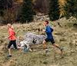
- Kdo bo dalj časa stal na eni nogi na štoru ali delal lastovko…….

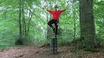

- Kdo vrže bolj daleč v vodo kamen……….
- Kdo zadane deblo drevesa s storžem…..
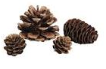
- Kdo najhitreje naredi 20 počepov……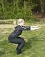
- Kdo se v skoku dotakne veje na drevesu…….
- Igrajte se »risntanc«, ki ste ga naredili skupaj iz vejic……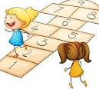

Vem da imate bogato domišljijo, zato se igrate lahko tudi po svoje. Uživajte v različnih nalogah in imejte čim bolj razgiban in lep vikend.

Poskočni pozdrav, vaša učiteljica Romana

